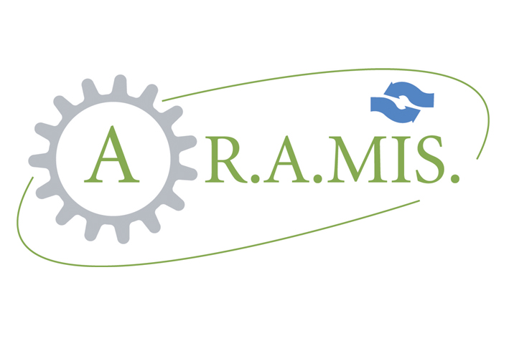
CENTRE RÉGIONAL DE RESSOURCES
« HANDICAP ET PROFESSION »
1, rue des Grainetiers – 76290 MONTIVILLIERS
 : 09.71.20.62.75  : crrhp.aramis@orange.fr
Site : http://crrhp-aramis.fr/ Finess : 76 003 394 4

ATELIER DECOUVERTE METIER EN DIRECTION DES JEUNES

« MAINTENANCE ET HYGIENE DES LOCAUX – PROPRETE »

Le Centre Ressources ARAMIS propose, dans le cadre des journées d’animation en direction des jeunes et jeunes adultes en situation de handicap et en partenariat avec la branche propreté (INHNI) une nouvelle opération « ADM Maintenance et Hygiène des locaux - propreté » :

Vendredi 22 septembre 2017 de 9h à 17h
(Repas libre, salle à disposition pour pique-nique, ou restauration rapide à proximité)

1, rue Michelet
76600 - LE HAVRE

Il s’agit de proposer aux jeunes et jeunes adultes :
- Etant dans une démarche d’exploration ou de validation de projet professionnel,
- Ayant si possible déjà réalisé un stage en entreprise (quel que soit le champ professionnel),
- Possédant les potentialités, à terme, d’intégrer une formation ou un emploi.

Une journée de présentation comprenant :
- Présentation adaptée des postes de travail, compétences attendues et environnements professionnels (diaporama et échange avec une professionnelle)
- Plateau technique de présentation et réalisation d’activités basiques observées. (mené par une formatrice spécialisée)
- Entretien de validation et de projet de stage restitués (mené par un conseiller en formation de la branche)
ADM MHL du 22/09/2017 au Havre
Bulletin d’inscription à retourner par e-mail à crrhp.aramis@orange.fr
Laurent BARRO est joignable au 06 27 92 31 74

Etablissement :

Accompagnateur(s) Téléphone :

Noms, prénom, date de naissance des participants :

- Droit à l’image □ Oui □ Non
- Droit à l’image □ Oui □ Non
- Droit à l’image □ Oui □ Non
- Droit à l’image □ Oui □ Non

-
-
-

